**UNIVERSIDAD ESCUELA COLOMBIANA DE**

**INGENIERÍA JULIO GARAVITO**

**PROYECTO**

**TÍTULO**

GameHub Connect

**AUTORES**

Andrés Felipe Chavarro Plazas

Jesús Alfonso Pinzón Vega

**CARRERA**

Ingeniería de Sistemas

**ASIGNATURA**

Modelos y Bases de Datos (MBDA)

**MAESTROS ASESORES**

Ing. María Irma Díaz Rozo

Ing. Rodrigo Humberto Gualtero Martínez

**BOGOTÁ D.C.**

Sábado, 24 de Febrero de 2024

**TABLA DE CONTENIDO**

1. IDENTIFICACIÓN 2

2. INTRODUCCIÓN 2

2.1. Tema del Proyecto 2

2.2. Organización 3

2.2.1. Nombre 3

2.2.2. Misión 4

2.2.3. Visión 4

2.2.4. Valores 4

2.2.5. Logo 5

2.2.6. Interesados 5

3. DESCRIPCIÓN DEL PROYECTO 6

3.1. Problema 6

3.2. Objetivos 8

3.3. Alcance 8

3.4. Factores Críticos de Éxito 9

4. PRINCIPALES HITOS DEL PROYECTO 10

5. BIBLIOGRAFÍA 12

# IDENTIFICACIÓN

|  |  |  |
| --- | --- | --- |
| **Proyecto** | | GameHub Connect |
| **Autores** | | Andrés Chavarro, Jesús Pinzón |
| **Historia** | | |
| **Número** | **Semana** | **Descripción** |
| **01a** | S05 | Propuesta inicial |
| **01b** | S07 | Actualización del entregable considerando:  [descripción de cambios] |
| **02a** | S11 | Propuesta intermedia |
| **02b** | S13 | Actualización del entregable considerando:  [descripción de cambios] |
| **03a** | S17 | Propuesta final |

# INTRODUCCIÓN

## Tema del Proyecto

En el vertiginoso mundo de los videojuegos, la interacción entre usuarios, la compra y venta de juegos, así como la búsqueda de nuevos títulos, son aspectos fundamentales que contribuyen a enriquecer la experiencia de los jugadores. Con el crecimiento exponencial de la industria de los videojuegos y el surgimiento de plataformas en línea cada vez más sofisticadas, surge la necesidad de crear sistemas que faciliten estas actividades de manera eficiente y satisfactoria.

Por tal motivo, el presente proyecto tiene por objetivo **diseñar una plataforma en línea de videojuegos** que permita a los usuarios **interactuar, compartir, vender y buscar nuevos juegos**. Esta plataforma se concibe como un espacio dinámico y completo que busca ofrecer una experiencia de usuario excepcional, abarcando desde perfiles de usuario personalizados, hasta catálogos de juegos exhaustivos, pasando por sistemas de valoración y comentarios, así como opciones de compra y venta integradas.

Para alcanzar este objetivo, se emplearán las últimas tecnologías y metodologías de **desarrollo de software**, garantizando la escalabilidad, seguridad y eficacia del sistema. El diseño de esta plataforma se enfocará en satisfacer las necesidades cambiantes de los usuarios y adaptarse al constante crecimiento del mercado de los videojuegos en línea.

Cabe mencionar que la información necesaria para el proyecto se obtendrá de gran parte de los **datos disponibles en línea**, tales como textos sobre el tema, publicaciones especializadas en videojuegos, vídeos, entrevistas y encuestas a desarrolladores, gamers profesionales y jugadores apasionados, así como entusiastas que hasta ahora se están adentrando en este increíble mundo.

En síntesis, la creación de esta plataforma representa un paso crucial para proporcionar a los aficionados de los videojuegos un entorno en línea rico y dinámico, donde puedan disfrutar plenamente de su pasión por los juegos, interactuar con otros jugadores y descubrir nuevas experiencias de juego de manera sencilla y emocionante.

## Organización

### Nombre

El nombre de nuestro proyecto es **“GameHub Connect”**, el cual se traduce textualmente como “Conexión del Centro de Juegos”. En primer lugar, **"GameHub"** evoca la idea de un medio centralizado o punto de encuentro para los entusiastas de los videojuegos, lo que sugiere una plataforma integral que reúne una amplia variedad de contenido y funcionalidades relacionadas con los videojuegos. Por su parte, el término **"Connect"** refuerza la idea de conexión, indicando que la plataforma facilitará la interacción entre los usuarios, así como la conexión con nuevos juegos y experiencias. Además, el nombre comunica de manera clara y efectiva la propuesta de valor del proyecto como un centro de comunidad en línea para los amantes de los videojuegos.

Por otra parte, el nombre de nuestra organización es **“GameLink”**, el cual se compone de las palabras **"Game"** y **“Link”**, donde la primera evoca directamente al mundo de los videojuegos, mientras que "Link" sugiere conexión e interacción. Esto refleja precisamente el propósito de la empresa: proporcionar un punto de conexión para los jugadores, donde puedan interactuar entre sí, compartir experiencias y descubrir nuevos juegos. Además, "GameLink" es fácil de recordar y pronunciar, lo que lo hace ideal para establecer una marca sólida y memorable en la mente de los usuarios.

### Misión

Revolucionar la forma en que los jugadores interactúan y comparten experiencias en línea.

### Visión

Ser el epicentro global de la comunidad de jugadores, ofreciendo la mejor experiencia en línea.

### Valores

Los valores de la empresa son los siguientes:

* **Innovación:** Buscamos constantemente nuevas formas de mejorar y enriquecer la experiencia de juego en línea para nuestros usuarios.
* **Integridad:** Nos comprometemos a actuar con honestidad, transparencia y ética en todas nuestras operaciones y relaciones comerciales.
* **Pasión:** Compartimos una profunda pasión por los videojuegos y nos esforzamos por transmitir esa pasión en todo lo que hacemos.
* **Comunidad:** Valoramos y respetamos la diversidad de nuestra comunidad de jugadores y nos esforzamos por crear un entorno inclusivo y acogedor para todos.
* **Excelencia:** Nos comprometemos a ofrecer productos y servicios de la más alta calidad y a superar las expectativas de nuestros usuarios en todo momento.
* **Colaboración:** Reconocemos la importancia de trabajar juntos, tanto dentro de la empresa como con socios externos, para alcanzar nuestros objetivos comunes.

### Logo

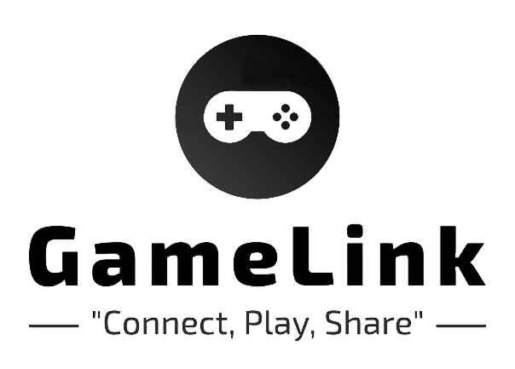

*Imagen 2. Logo de la Organización*

Este logo representa nuestra identidad de marca con el símbolo de un control de consola clásico, con el cual se puede identificar fácilmente la comunidad gamer. Además, está escrito el lema **“Conecta, Juega, Comparte”** en inglés, cuyo propósito es reflejar de forma clara nuestra misión como organización.

### Interesados

Los principales patrocinadores del proyecto serán:

* **Empresas desarrolladoras de videojuegos:** Estas empresas estarán interesadas en patrocinar el proyecto, ya que podrán aumentar la visibilidad y las ventas de sus juegos, así como ofrecer una nueva vía para interactuar con la comunidad de jugadores.
* **Empresas de tecnología:** Las empresas de tecnología estarán interesadas en patrocinar el proyecto, puesto que la plataforma en línea de videojuegos podría requerir tecnologías avanzadas como servidores, infraestructura en la nube, herramientas de análisis de datos, entre otras, que podrían proveer.
* **Empresas de medios y entretenimiento:** Estas empresas podrán estar interesadas en patrocinar el proyecto debido a su interés en llegar a una audiencia comprometida con el entretenimiento digital, así como en asociarse con marcas relacionadas con el mundo de los videojuegos.
* **Empresas de comercio electrónico:** Las empresas de comercio electrónico podrán estar interesadas en patrocinar el proyecto porque una plataforma en línea de videojuegos podría generar nuevas oportunidades de venta de productos relacionados con los videojuegos, tales como hardware, licencias, accesorios, coleccionables, entre otros.
* **Empresas de publicidad y marketing:** Estas empresas podrán estar interesadas en apoyar el proyecto, debido a que una plataforma en línea de videojuegos ofrece oportunidades de publicidad altamente segmentadas y dirigidas a una audiencia específica de jugadores.

Cada patrocinador tendría diferentes intereses en el proyecto, pero en general estarían interesados en promover sus productos o servicios ante una audiencia de jugadores comprometidos, así como en contribuir al desarrollo y éxito de una plataforma en línea de videojuegos que puede ofrecer beneficios mutuos para todas las partes involucradas.

# DESCRIPCIÓN DEL PROYECTO

## Problema

El problema principal que se busca solucionar con este proyecto es la **falta de una plataforma integral y eficiente** que permita a los jugadores interactuar entre sí, compartir experiencias, comprar y vender juegos, así como descubrir nuevos títulos de manera fácil y segura. Actualmente, los jugadores pueden enfrentarse a varios obstáculos al intentar realizar estas actividades, como la dispersión de la información en diferentes plataformas, la falta de un sistema de valoración y recomendación fiable, y la dificultad para encontrar comunidades específicas de jugadores con intereses afines.

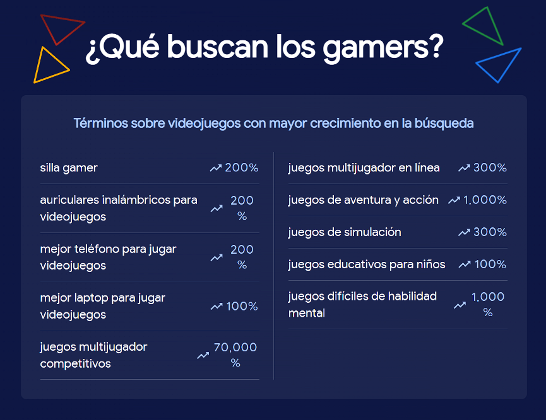

*Imagen 1.* [*Informe de Estadísticas Globales Industria Videojuegos 2021*](https://games.withgoogle.com/intl/es-419/reports/insightsreport/)

En concreto, actualmente “existen más **3.000 millones de gamers** en el mundo” (Infobae, 2023) y solo “en Colombia hay cerca de **10 millones de gamers activos**” (La República, 2023), por lo cual contamos con un público objetivo numeroso que tiene bastantes necesidades por satisfacer y dónde podemos actuar como organización para complacer una de las más importantes que es la **comunicación**. Así mismo, en términos económicos, “la industria de los videojuegos alcanzó un valor aproximado de **198.500 millones de dólares** a nivel mundial durante 2021” (WORTEV, 2022), lo cual representa un valor muy importante a considerar para incentivar a los patrocinadores a invertir en nuestro proyecto y su implementación.

Como consecuencia de lo anterior, los posibles beneficios que esperamos obtener de este problema incluyen la creación de una **comunidad activa y comprometida de jugadores** y unos beneficios económicos estimados de más de **1.000 millones de COP**, por medio de la monetización a través de modelos como la publicidad, suscripciones premium y transacciones por concepto de la venta y compra de videojuegos.

## Objetivos

* Convertirnos en la principal plataforma global de referencia para la comunidad de jugadores.
* Fomentar la diversidad y la inclusión en la comunidad de jugadores.
* Generar ingresos sostenibles y rentables.

## Alcance

El alcance del proyecto incluye el **diseño, desarrollo e implementación** de una plataforma en línea de videojuegos que permita a los usuarios interactuar entre sí, compartir experiencias, comprar y vender juegos, así como descubrir nuevos títulos. Esto implica la creación de funcionalidades clave como perfiles de usuario personalizados, catálogos de juegos, sistemas de valoración y comentarios, opciones de compra y venta integradas, herramientas de búsqueda avanzada, entre otros.

El proyecto también abarca la integración de tecnologías y herramientas necesarias para el funcionamiento de la plataforma, como **bases de datos**, **sistemas de gestión** de contenidos, **sistemas de pago** en línea, entre otros. Además, se incluye la creación de una interfaz de usuario atractiva y fácil de usar, así como la implementación de medidas de seguridad y privacidad para proteger la información de los usuarios.

El alcance del proyecto **NO incluye el desarrollo de juegos propios**, sino más bien la creación de una plataforma que permita a los usuarios acceder a una amplia variedad de juegos de diferentes desarrolladores y editoriales. Así mismo, es importante destacar que el proyecto **NO tiene por objetivo promover ni facilitar la piratería de videojuegos**. Al contrario, la plataforma se compromete a promover prácticas legales y éticas en el acceso y uso de los juegos, así como a respetar los derechos de propiedad intelectual de los desarrolladores y editores de juegos.

## Factores Críticos de Éxito

Los factores más importantes para el éxito del proyecto son:

* **Comprensión de las necesidades del usuario:** Es crucial entender las necesidades, deseos y comportamientos de los usuarios para diseñar una plataforma que satisfaga sus expectativas y se adapte a sus preferencias.
* **Diseño de experiencia de usuario (UX) excepcional:** Una interfaz de usuario intuitiva, atractiva y fácil de usar es esencial para garantizar la satisfacción del usuario y la retención a largo plazo.
* **Contenido de Calidad:** La calidad y diversidad del contenido ofrecido en la plataforma, incluyendo juegos, herramientas de interacción social y contenido adicional, son determinantes para atraer y retener a los usuarios.
* **Seguridad y Privacidad:** La seguridad de los datos y la privacidad de los usuarios son aspectos críticos para ganar la confianza de los usuarios y proteger su información personal y financiera.
* **Publicidad y Marketing efectivos:** Una estrategia de promoción y marketing sólida es necesaria para dar a conocer la plataforma, atraer nuevos usuarios y fomentar la participación y el compromiso de la comunidad.
* **Colaboraciones Estratégicas:** Es fundamental establecer colaboraciones con desarrolladores de juegos, empresas de tecnología, medios de comunicación y otras entidades relevantes, con el fin de ampliar la oferta de contenido y aumentar la visibilidad de la plataforma.
* **Monetización Equilibrada:** Es importante implementar modelos de monetización que generen ingresos de manera sostenible sin comprometer la experiencia del usuario ni generar resistencia por parte de la comunidad de jugadores.
* **Escalabilidad y Flexibilidad:** La plataforma debe ser escalable y flexible para adaptarse al crecimiento del número de usuarios y a las demandas cambiantes del mercado y de la comunidad de jugadores.
* **Soporte Técnico y Atención al Cliente:** Ofrecer un soporte técnico eficaz y una atención al cliente receptiva es esencial para resolver problemas de manera rápida y satisfactoria, así como para mantener la confianza y la lealtad de los usuarios.
* **Innovación Continua:** El éxito a largo plazo de la plataforma dependerá de su capacidad para innovar constantemente, ofrecer nuevas funcionalidades y adaptarse a las tendencias emergentes en la industria de los videojuegos y en el comportamiento de los usuarios.

# PRINCIPALES HITOS DEL PROYECTO

Los principales hitos del proyecto incluyen las siguientes actividades:

1. **Definición de Requerimientos y Objetivos:** Establecer los objetivos del proyecto y los requisitos clave de la plataforma, basados en la investigación de mercado y las necesidades de los usuarios.
2. **Diseño de la Plataforma:** Desarrollar la arquitectura técnica y funcional de la plataforma, incluyendo la estructura de la **base de datos**, la arquitectura de software, y los flujos de interacción del usuario.
3. **Desarrollo del Prototipo:** Crear un prototipo funcional de la plataforma que incluya las características principales y la interfaz de usuario básica para su revisión y validación por parte de los interesados.
4. **Implementación de Funcionalidades:** Desarrollar e implementar las funcionalidades clave de la plataforma, como los perfiles de usuario, el catálogo de juegos, los sistemas de valoración y comentarios, y las opciones de compra y venta.
5. **Pruebas de Usabilidad y Calidad:** Realizar pruebas exhaustivas de usabilidad y calidad para identificar y corregir posibles problemas de funcionamiento, usabilidad y rendimiento de la plataforma.
6. **Lanzamiento Inicial:** Publicar la versión inicial de la plataforma en línea, con un conjunto básico de funcionalidades y contenido, para que los usuarios puedan comenzar a utilizarla y proporcionar retroalimentación.
7. **Actualizaciones y Mantenimientos:** Recopilar y analizar el feedback de los usuarios para realizar mejoras iterativas en la plataforma, añadiendo nuevas funcionalidades, optimizando el rendimiento y corrigiendo errores según sea necesario.
8. **Crecimiento de la Comunidad y Oferta de Contenido:** Trabajar en el crecimiento y la diversificación de la comunidad de usuarios, así como en la expansión de la oferta de contenido a través de asociaciones con desarrolladores de juegos y otros colaboradores.
9. **Monetización e Ingresos:** Implementar estrategias de monetización efectivas para generar ingresos de manera sostenible, mediante modelos como publicidad, suscripciones, ventas de juegos y productos relacionados, entre otros.
10. **Evaluación y Resultados:** Evaluar el rendimiento y los resultados del proyecto en función de los objetivos establecidos, identificando áreas de éxito y oportunidades de mejora para futuras iteraciones y expansiones.

Estos hitos son fundamentales porque marcan etapas clave en el desarrollo de la plataforma, desde la definición de objetivos hasta el lanzamiento inicial, la iteración basada en feedback, el crecimiento de la comunidad y la monetización. Cada hito es crucial para asegurar el éxito a largo plazo del proyecto y la satisfacción de los usuarios.

|  |  |
| --- | --- |
| **Hito / Entregable** | **Fecha** |
| Modelo conceptual general | S07 |
| Ciclo uno de desarrollo  [Indicar el área definida] | S13 |
| Ciclo dos de desarrollo  [Indicar el área definida] | S17 |

# BIBLIOGRAFÍA

Infobae. (2023). *“En el mundo hay más de 3.000 millones de gamers y la cifra sigue aumentando cada día”.* Consultado de: <https://infobae.com/tecno/2023/08/30/en-latinoamerica-hay-mas-de-3000-millones-de-gamers-y-la-cifra-sigue-aumentando-cada-dia/#:~:text=La%20industria%20gamer%20es%20una,y%20asistir%20a%20estos%20eventos>

La República. (2023). *“En Colombia hay cerca de 10 millones de gamers activos, no solo en consolas o PC”*. Consultado de: <https://www.larepublica.co/empresas/inside-lr-con-edgar-hernandez-leon-gerente-de-xbox-para-colombia-y-la-region-quien-hablo-sobre-los-cambios-de-la-marca-3726305>

WORTEV. (2022). *Industria de los videojuegos, ¿por qué es un sector clave para la inversión?*. Consultado de: <https://wortev.capital/consumo-5-0/industria-de-los-videojuegos-sector-clave-para-la-inversion/#:~:text=La%20tendencia%20de%20la%20industria,2027%2C%20seg%C3%BAn%20datos%20de%20Statista>